

Mode opératoire pour la mise à jour de la ligne maximale de crédit (MaCL) en U2A et en A2A dans ECMS

Ce mode opératoire a été préparé à la demande des contreparties pour les aider à instruire dans ECMS. Il n’a pas vocation à être un document officiel.
Les données sont purement fictives.
La Banque de France ne peut pas être tenue responsable d’un défaut d’instruction sur la base de ce document.
Le document officiel à considérer est le Manuel Utilisateurs pour les Contreparties (User Handbook for Counterparties) disponible sur le site internet de la Banque centrale européenne : https://www.ecb.europa.eu/paym/target/ecms/profuse/shared/pdf/ecb.targetecms230315_ECMS_User_Handbook_Counterparties.en.pdf?0be47b145a022c7370e88feec983ed19

Table des matières :

1. Prérequis pour le test de configuration, d’augmentation et de diminution de la ligne maximale de crédit : 3
2. Saisir une instruction de mise à jour de la ligne de crédit maximale en mode U2A 5
3. Saisir une instruction de mise à jour de la ligne de crédit maximale en mode A2A 8
4. Suivre le statut des instructions de mise à jour de la ligne de crédit saisies en mode U2A et A2A 10
5. Critères de réussite du cas de test fondamental n°11 (mise à jour de la ligne de crédit maximale) 11
6. Annexe 1 : définition des différentes lignes de crédit 12

Historique des versions
Version | Date | Problématique | Statut
V1.0 | 01/12/2023 |  | Final

Prérequis pour le test de configuration, d’augmentation et de diminution de la ligne maximale de crédit :

Rôles requis :
Le principe des quatre yeux n'est pas encore disponible dans ECMS pour la mise à jour de la ligne maximale de crédit. Par conséquent, l'instruction est saisie en utilisant le principe des deux yeux. Avant de commencer le test, veuillez vérifier que l’utilisateur possède le rôle requis pour la validation deux yeux : rôle « Super Validator ».
U2A User: ECMS ENTITY - U2A CREDIT LINE EXECUTION- #70
ECMS ENTITY - U2A POOL POSITION EXECUTION- #72
A2A User: ECMS ENTITY - A2A CASH COLLATERAL AND MAXIMUM CREDIT LINE EXECUTION
CLM MCA : Un compte de trésorerie principal (Main Cash Account – MCA) doit exister dans CLM. Ce compte doit être lié au pool de la contrepartie dans le référentiel d’ECMS. Le lien entre le pool et le MCA CLM a été configuré par la Banque de France au cours des activités de migration avant le début de la phase de tests fonctionnels.
Durant la phase CPT2b, il n'y a aucune communication avec CLM. Les interactions avec CLM sont simulées par un simulateur de CLM. Le simulateur CLM ne prend en charge que les traitements propres à ECMS.

Vérifier le lien entre le MCA et le pool : Collateral and Credit >> Pool overview >> Pool overview >> Search >> Select pool >> View
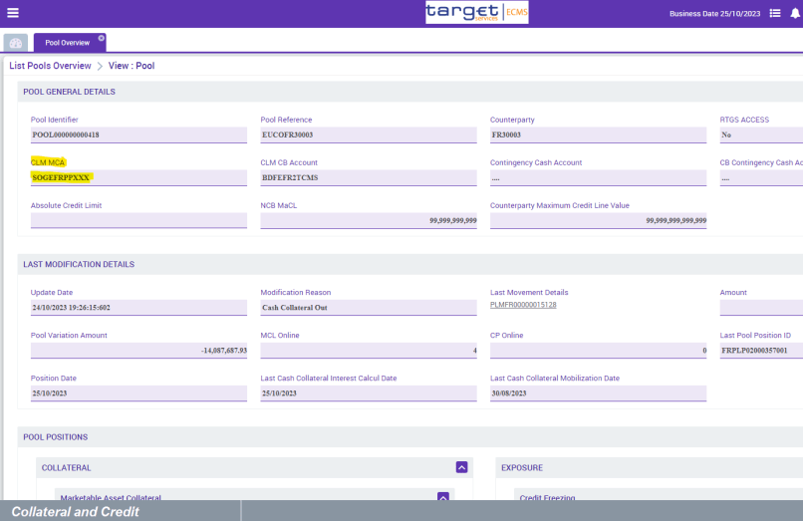

Saisir une instruction de mise à jour de la ligne de crédit maximale en mode U2A

Collateral and Credit >> Payment And Credit Line Instruction >> MaCL Instructions >> Input MaCL Instruction

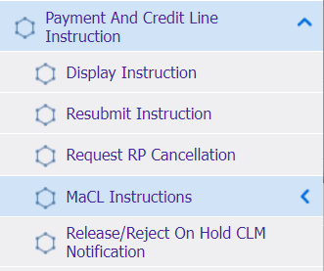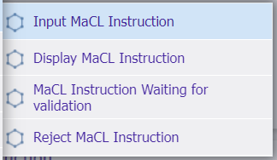

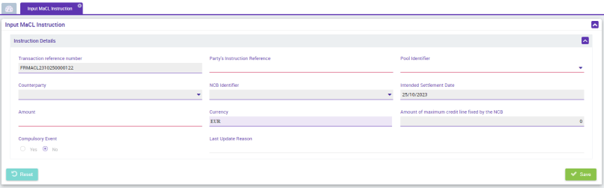

- Transaction Reference Number: Référence attribuée automatiquement par ECMS.
- Party‘s Instruction Reference: Référence choisie par l’utilisateur, elle doit être unique (maximum 35 caractères).
- Pool Identifier: sélectionner le pool en faisant une recherche à l’aide de la loupe.
- Amount: montant de la ligne de crédit maximale souhaitée [entre 0 et 99 999 999 999 (ligne de crédit flottante]).
- Last update reason: non obligatoire.
- Compulsory event: “No”

Les champs restants, en surbrillance grise, sont remplis automatiquement par ECMS après la sélection de la donnée Pool Identifier dans la liste déroulante.
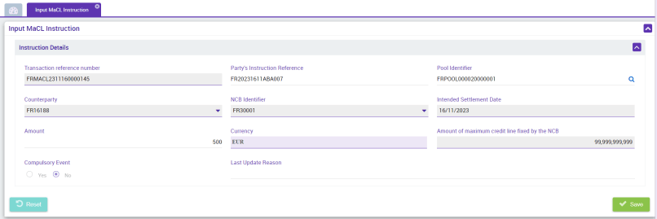

Une fois l'instruction saisie, cliquer sur le bouton Save  pour valider la saisie.
Si la saisie a été validée, ECMS renvoie un message de succès précisant le statut atteint par l’instruction.
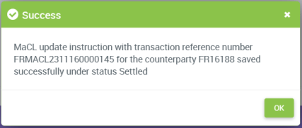
Le statut renvoyé par ECMS pour l’instruction peut être l'un des statuts suivants :
- "Waiting for T2 Confirmation" dans le cas où CLM n'a pas encore confirmé la mise à jour de la ligne de crédit. Un délai de 15 minutes pour obtenir cette confirmation peut être nécessaire.
- "Settled" dans le cas où CLM a confirmé la mise à jour de la ligne de crédit ou si la mise à jour de la ligne de crédit dans CLM n'était pas nécessaire.
Un écran permet de visualiser les détails de l'instruction saisie :
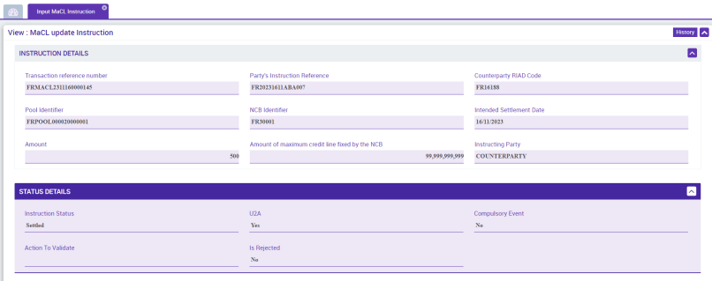
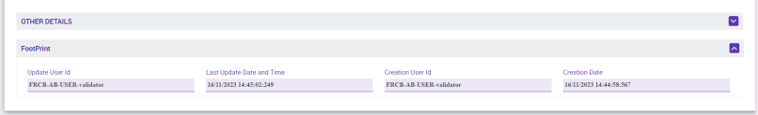

Saisir une instruction de mise à jour de la ligne de crédit maximale en mode A2A

Business Application Header :
<AppHdr xmlns="urn:iso:std:iso:20022:tech:xsd:head.001.001.01">
<Fr>
<FIId>
<FinInstnId>
<BICFI>INSTITUTION-BIC</BICFI>
<ClrSysMmbId>
<ClrSysId>
<Prtry>ECMS</Prtry>
</ClrSysId>
Vérifier l'utilisateur A2A dans le module Reference Data
<MmbId>FRONBEHALF-A2A-USER</MmbId>
</ClrSysMmbId>
<Othr>
<Id>BDFEFR2LXXX</Id>
BIC de la Banque de France comme Participant dans ECMS
</Othr>
</FinInstnId>
</FIId>
</Fr>
<To>
<FIId>
<FinInstnId>
<BICFI>TRGTXETTECM</BICFI>
<Othr>
BIC de la Banque de France comme Participant dans ECMS
<Id>BDFEFR2LXXX</Id>
</Othr>
</FinInstnId>
</FIId>
</To>
Identifiant technique du message envoyé à ECMS, disponible dans MyStandards ou dans le Catalogue des messages
<BizMsgIdr>20231116006</BizMsgIdr>
<MsgDefIdr>camt.011.001.07</MsgDefIdr>
<CreDt>2023-11-16T07:41:24Z</CreDt>
</AppHdr>

Exemple de Message camt.011
<Document xmlns="urn:iso:std:iso:20022:tech:xsd:camt.011.001.07">
<ModfyLmt>
<MsgHdr>
Toujours NONREF. Pour référencer le message, ECMS utilise la référence du message du BAH.
<MsgId>NONREF</MsgId>
<CreDtTm>2021-11-16T07:41:26Z</CreDtTm>
</MsgHdr>
<LmtDtls>
<LmtId>
<Cur>
<SysId>
<MktInfrstrctrId>
BIC de la Banque de France dans CLM
<Prtry>BDFEFR2LCCB</Prtry>
</MktInfrstrctrId>
</SysId>
<BilLmtCtrPtyId>
<FinInstnId>
BIC de la contrepartie dont la ligne de crédit maximale est modifiée.
<BICFI>BPCEFRPPXXX</BICFI>
</FinInstnId>
</BilLmtCtrPtyId>
<Tp>
<Cd>ACOL</Cd>
</Tp>
<AcctId>
Pool Identifier de la Contrepartie dans ECMS (peut être trouvé dans le module Collateral and Credit, écran Pool Overview)
<Othr>
<Id>FRPOOL000020000001</Id>
</Othr>
</AcctId>
</Cur>
</LmtId>
<NewLmtValSet>
<StartDtTm>
<Dt>2023-11-16</Dt>
</StartDtTm>
Nouvelle valeur de la ligne de crédit maximale. Les instructions de MaCL fonctionnent en mode "Annule et remplace"
<Amt>
<AmtWthCcy Ccy="EUR">100.00</AmtWthCcy>
</Amt>
</NewLmtValSet>
</LmtDtls>
</ModfyLmt>
</Document>

Suivre le statut des instructions de mise à jour de la ligne de crédit saisies en mode U2A et A2A

ECMS établit une distinction entre les instructions de mise à jour de la ligne maximale de crédit (Maximum Credit Line - MaCL) saisies par les utilisateurs d’ECMS et les instructions de modification de la ligne de crédit (Modify Credit Line - MCL) créées en conséquence. Si la ligne de crédit doit être modifiée, ECMS envoie une instruction de modification de la ligne de crédit à CLM. Dès que l'instruction de modification de la ligne de crédit envoyée à CLM atteint le statut "Settled", l'instruction de mise à jour de la ligne maximale de crédit (MaCL) est également réglée sur ce statut.
Suivi des instructions de modification de la ligne maximale de crédit (Maximum Credit Line – MaCL) saisies par les utilisateurs d’ECMS en U2A et en A2A :
Collateral and Credit >> Payment And Credit Line Instruction >> MaCL Instructions >> Display MaCL Instruction
- Veuillez vérifier le statut de vos instructions ici. Peu de temps après avoir sauvegardé votre instruction, elle doit avoir le statut « Sent for Settlement » et passer au statut « Settled » au bout de 15 minutes maximum (délai nécessaire pour que CLM confirme le bon traitement de l’instruction de modification de la ligne de crédit envoyée par ECMS).
Suivi des instructions de modification de la ligne de crédit (Modify Credit Line - MCL) envoyées à CLM par ECMS :
Collateral and Credit >> Payment And Credit Line Instruction >> Display Instructions
- Vous pouvez afficher ici l'intégralité de la communication avec CLM, y compris l'état des instructions individuelles. S'il n'est pas nécessaire d'ajuster la ligne de crédit dans CLM, l'instruction est uniquement créée mais pas envoyée. Dans ce cas, la colonne "credit line amount variation" indique la valeur "0".
- Les instructions déclenchant une augmentation de la ligne de crédit sont conservées pendant 10 à 15 minutes. Si plusieurs instructions entraînent une augmentation de la ligne de crédit, elles sont regroupées par ECMS avant d'être envoyées à CLM.
- La variation du delta, aussi bien pour les augmentations que les diminutions, prennent la forme d'un nombre absolu dans l'instruction une fois que celle-ci a atteint le statut « settled ».

Si la différence entre la MaCL nouvellement instruite et la valeur actuelle de MaCL est négative :
- ECMS réduit la valeur de la ligne de crédit maximale,
- Si nécessaire, ECMS envoie une instruction de modification de la ligne de crédit (MCL) à CLM pour mettre à jour la ligne de crédit,
- ECMS réduit (ou crée) la limite sur la valeur de la ligne de crédit attendue (Expected Credit line – ECL), utilisée pour déterminer le montant de la ligne de crédit disponible pour la contrepartie dans CLM.

Critères de réussite du cas de test fondamental n°11 (mise à jour de la ligne de crédit maximale)
Mode U2A
Critère de réussite : le cas de test est considéré comme réussi dès lors que le statut de l’instruction de mise à jour de la ligne de crédit maximale a atteint le statut « Settled » dans l’écran permettant de visualiser la liste des instructions de mise à jour de la ligne de crédit maximale (Display MaCL Instruction).
La manière de suivre le statut d’une instruction de mise à jour de la ligne de crédit maximale est décrite dans la partie 4 de ce mode opératoire (Suivre le statut des instructions de mise à jour de la ligne de crédit saisies en mode U2A et A2A).
Instruction saisie en mode A2A
Critère de réusitte : le cas de test est considéré comme réussi dès lors que la Contrepartie a reçu un message camt.025 de confirmation de la mise à jour de la ligne maximale de crédit.
Ce message est émis par ECMS dès lors que l’instruction de mise à jour de la ligne maximale de crédit a été dénouée et a atteint le statut « Settled » dans ECMS.
Un exemple de message camt.025 est disponible dans SWIFT MyStandards et est repris ci-dessous :
<?xml version="1.0" encoding="UTF-8"?>
<Document xmlns:xsi="http://www.w3.org/2001/XMLSchema" xmlns="urn:iso:std:iso:20022:tech:xsd:camt.025.001.05">
<Rct>
Toujours NONREF. Pour référencer le message, ECMS utilise la référence du message du BAH.
<MsgHdr>
<MsgId>NONREF</MsgId>
</MsgHdr>
<RctDtls>
<OrgnlMsgId>
ECMS reprend ici la référence du message initial de mise à jour de la ligne de crédit maximale envoyé par la contrepartie, fournie dans le BAH.
<MsgId>20231116006</MsgId>
</OrgnlMsgId>
<ReqHdlg>
Statut « Completed » de la requête initiale.
<StsCd>COMP</StsCd>
</ReqHdlg>
</RctDtls>
</Rct>
</Document>

Annexe 1 : définition des différentes lignes de crédit
Définitions des différentes lignes de crédit
Suggested Credit Line : Différence entre la position totale de collatéral et la position totale de crédit dans ECMS.
Expected Credit Line : Dernière valeur de la ligne de crédit envoyée par ECMS à CLM.
Real Credit Line : Dernière valeur de la ligne de crédit confirmée par CLM à ECMS.
L’Expected Credit Line et la Real Credit Line peuvent avoir des valeurs différentes, par exemple dans le cas où ECMS a envoyé une instruction de Modify Credit Line à CLM et que CLM n’a pas encore confirmé le bon traitement de cette instruction à ECMS.

